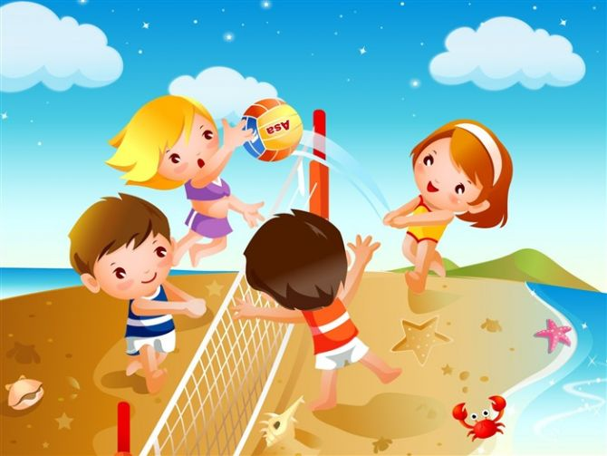
ИГРЫ С ДЕТЬМИ НА ОТДЫХЕ ЛЕТОМ

Теплая летняя погода — отличный повод поиграть с ребенком. А задумывались ли вы, что самые обыкновенные летние игры — например, догонялки или прыгание на скакалке — помогают развивать полезные физические навыки, такие как зрительно-моторная координация, крупная и мелкая моторика? Так что берите пару бутылок воды, намажьте ребенка кремом от загара и вперед!
В этой статье мы рассмотрим игры для детей 3−5 лет.
1. Катание на велосипеде
Катание на двух- или трехколесном велосипеде развивает крупную моторику и зрительно-моторную координацию. Кроме того, это веселое и подвижное занятие.
Если ребенок не умеет кататься на велосипеде, для начала убедитесь, что велосипед ему подходит по возрасту и размеру. Обязательно наденьте на ребенка защиту и расскажите об основных правилах безопасности.
2. Игра в мяч
Игра в мяч развивает самые разные навыки — независимо от того, кидает ребенок мяч, ловит или пинает его.
Обычно до пяти лет дети не очень хорошо умеют кидать и ловить мяч. Для этого необходимо иметь хорошую зрительно-моторную координацию. Однако никогда не рано начинать учиться. Используйте мячи разных размеров, ловите и кидайте мяч по очереди. Не используйте тяжелые мячи. Начинайте с небольшого расстояния, затем постепенно его увеличивайте.
При пинании мяча также полезно будет использовать мячи разных размеров и степеней надутости. Пусть ребенок учится пинать, как правой, так и левой ногой. Поучите ребенка также вести мяч.
3. Мыльные пузыри
Казалось бы, что может быть проще! Однако надувание мыльных пузырей не такое уж простое занятие для маленьких детей. Нужно научиться правильно складывать губы и дуть в нужном направлении. Обычно этому учатся в возрасте от 3 лет. Также непростой задачей может оказаться держание бутылочки и палочки для надувания. Так что начинайте потихоньку. Кстати, не забывайте, что пузыри можно надувать не только специальной палочкой или соломинкой, но и с помощью небольших пластиковых баночек, ершиков, мухобоек с дырочками. Сначала продемонстрируйте, малышу, как это «устройство» работает, затем помогите повторить самостоятельно.
4. Обруч.
Даже для некоторых взрослых использование обруча по его прямому назначению — дело непростое, так что чего уж тут говорить о маленьком ребенке. Но ведь существует и множество других игр с обручем! Например: — Положите обруч на пол и закидывайте в него что-нибудь; — Предложите малышу использовать обруч как руль — и посмотрите, какую игру он придумает! — Разложите несколько обручей на полу и предложите малышу попрыгать в них разными способами; — Поставьте несколько обручей на ребро, пусть малыш проползет внутри них как по тоннелю.
5. Рисование мелками.
Рисовать вдвойне веселее на улице. Берите набор мелков и отправляйтесь рисовать на асфальте. Это могут быть как обычные картинки, так и классики или другие разметки для игр.
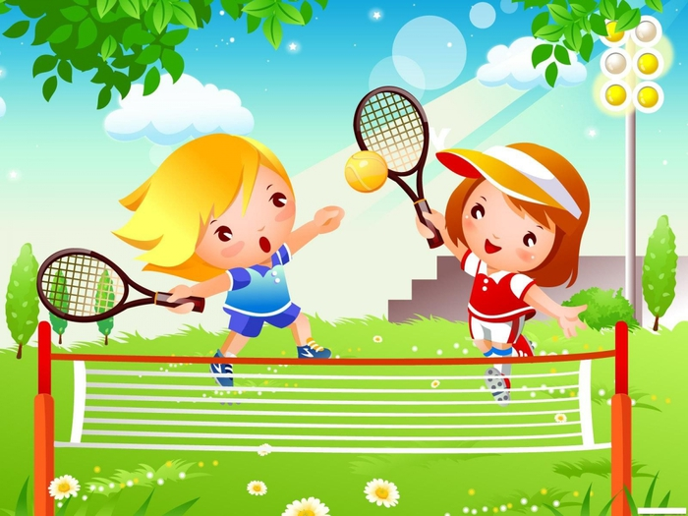
6. Прогулка.
Где бы это ни было — прогулка по вашему кварталу, в парке или саду — ходьба и бег развивают мышцы ног и насыщают кровь кислородом. Если есть такая возможность, пусть ребенок походит босиком. Это будет необычный чувственный опыт — будь то трава, песок или просто дорога.
Даже самую обычную прогулку во дворе можно сделать захватывающей: притворитесь, что вы — самолеты или машины, а может и вовсе — рыбы, плывущие в море!
7. Скакалка.
Прыгать на скакалке дети учатся где-то в 5−6 лет, но это еще не значит, что нельзя все равно попробовать поучиться! Начните с самого простого — обычных прыжков. Дети любят прыгать через трещины в асфальте, камни, лужи. Отработав этот навык, можно начинать прыгать через скакалку. Для начала просто положите ее на пол и дайте ребенку через нее несколько раз перепрыгнуть. Затем начинайте скакалку немного поднимать — только осторожно, не поднимайте ее слишком высоко. Затем перекидывайте скакалку над головой и давайте малышу ее просто переступить, постепенно повышая скорость.

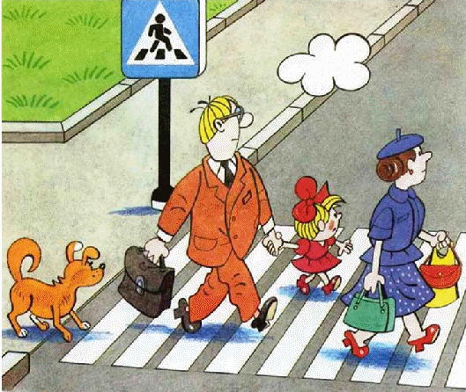
О ДЕТСКОМ ТРАВМАТИЗМЕ. ОПАСНОСТИ НА ДОРОГАХ
Встал малыш на ноги – он уже пешеход. Сел ребенок на велосипед – он уже водитель. Поехал в автобусе – он пассажир. И везде его подстрекает опасность. Взрослые ответственны за здоровье детей и должны обеспечить им максимальную безопасность – научить правилам поведения на дороге. С каждым годом на улицах городов и поселков увеличивается количество автомобилей, автобусов и других транспортных средств, что повышает опасность дорожно – транспортных происшествий, жертвами которых становятся дети. Дети и подростки – самые уязвимые участники дорожного движения.
Малыш не представляет автомобиль в качестве опасности, которая может принести увечья или лишить жизни, наоборот, с автомобилем у него связаны приятные впечатления. Ничто так не влечет ребенка, как автомобиль, будь – то он игрушечный или настоящий. Дети, представленные сами себе, не обращают должного внимания на опасности на дороге. Они еще не умеют в полной мере управлять своим поведением, не в состоянии правильно определить расстояние до приближающейся машины и ее скорость, переоценивают собственные возможности, считают себя быстрыми и ловкими.
Родители для детей всегда являются авторитетом и примером для подражания.
Взрослые, совершая те или иные действия, должны помнить, что они являются авторитетом в глазах ребенка. Именно с них дети берут пример, копируя не только в игре, но и в жизни. Чтобы предостеречь детей от опасности на улице, взрослые должны научить их быть внимательными, не нарушать правила дорожного движения, а главное не нарушать эти правила самим.
Уважаемые мамы и папы!
- Помните, что жизнь и безопасность детей на дорогах зависит, прежде всего, от вас.
- Учите детей безопасному поведению на дороге своим примером!
- Важно научить их наблюдать, ориентироваться в обстановке на дороге, оценивать и предвидеть опасность. Находясь на дороге со своими детьми, применяйте некоторые методы, которые помогут вам и вашему ребёнку сформировать навыки безопасного поведения.
- Никогда не спешите на проезжей части.
- Не переходите дорогу на красный или жёлтый сигнал светофора.
- При выходе из автобуса, трамвая, такси, помните, что вы должны сделать это первыми.
- Выйдя из общественного транспорта, подождите, когда он отъедет от остановки, и только после этого переходите проезжую часть дороги.
- Не разговаривайте при переходе дороги.
- Никогда не переходите дорогу наискосок.
- Постоянно обсуждайте с ребёнком возникающие ситуации на дорогах, указывая на скрытую опасность.
- Особое внимание необходимо уделить детям, имеющим проблемы со зрением. Боковое зрение играет огромную роль при переходе улицы.
- Приучитесь сами и приучите детей переходить дорогу не там, где вам надо, а там, где есть переходы.
- Научите всматриваться вдаль и оценивать скорость приближающегося транспорта для того, чтобы суметь вычислить время, за которое машина сможет доехать до вас.
- Обращайте внимание на обманчивость пустых дорог. Они не менее опасны, чем оживлённые.

Не жалейте времени на «уроки» поведения детей на улице. Никто не сможет заменить родителей в вопросе формирования у ребенка дисциплинированного поведения на улице, соблюдения им правил безопасности.
Запомните: ваш ребенок должен хорошо знать и выполнять:
- Играть только в стороне от дороги.
- Переходить проезжую часть, не спеша и только по пешеходному переходу.
- Не пересекать путь приближающемуся транспорту. Опасаться стоящего транспорта (за ним может быть скрыта движущаяся машина).
- Входить и выходить из любого транспорта только при полной его остановке.
- Выходить из машины только с правой стороны, когда она подъехала к тротуару.
- При переходе улицы на разрешающий сигнал светофора необходимо уступить дорогу машинам с включенным проблесковым маячком и звуковым сигналом и всем водителям-нарушителям.
Дети должны обязательно знать при переходе проезжей части:
  - Вначале найти безопасное место для перехода. (Именно найти, ведь не всегда рядом оказывается переход. Это место должно быть как можно дальше от машин и других помех обзору).
  - Остановиться на тротуаре возле обочины. (Обязательно остановиться! Всегда нужна остановка. Не следует выходить или выбегать на дорогу сходу).
  - Осмотреться и прислушаться - нет ли машин (осмотреться - значит, с поворотом головы и вправо и влево; прислушаться -значит, выбросить все посторонние мысли из головы и помнить, что машину может быть не видно), и если видна приближающаяся машина — дать ей проехать. Снова посмотреть по сторонам.
  - Если по близости нет машин - можно переходить дорогу, и только под прямым углом к тротуару.
  - Продолжать внимательно смотреть и прислушиваться, пока не перейдешь дорогу.
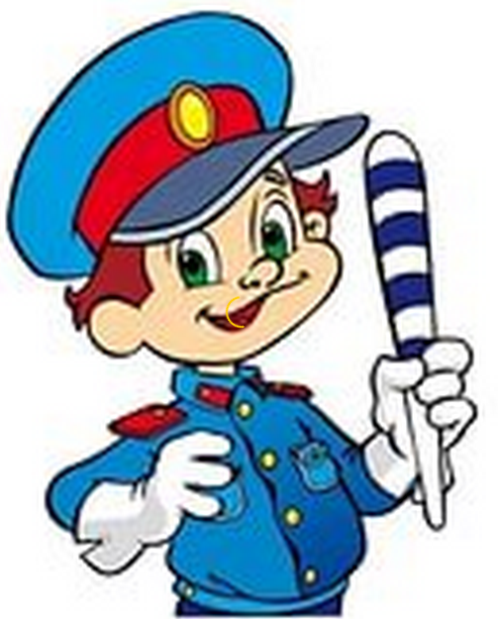
Каждый ребенок должен знать 4 основных закона безопасности дорожного движения:
    - «ЧЕМ ВЫШЕ СКОРОСТЬ - ТЕМ БОЛЬШЕ ОПАСНОСТЬ»
    - «ПЕРЕД ВЫХОДОМ НА ПРОЕЗЖУЮ ЧАСТЬ - ОСТАНОВИСЬ!»
    - «НЕ ВИДИШЬ - ОСТАНОВИСЬ!»
    - «УМЕТЬ ВИДЕТЬ, НАБЛЮДАТЬ И ПРЕДВИДЕТЬ, ДЕЙСТВОВАТЬ БЕЗОПАСНО!»

СПОСОБЫ ЗАКАЛИВАНИЯ ДЛЯ ДОШКОЛЬНИКОВ

Кто из вас, скажите, знает,
Что закалке помогает
И полезно нам всегда?
СОЛНЦЕ, ВОЗДУХ И ВОДА!

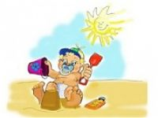
Воздушные процедуры - самая легкая форма закаливания. Свежий воздух - основа закаливания. Он стимулирует обмен веществ, повышает настроение и иммунитет, улучшает сон и аппетит. Воздушные ванны являются фактором наименьшего воздействия на организм ребенка по сравнению с водными процедурами. Тем не менее, проведение данной процедуры требует специального контроля, поскольку при неправильном ее использовании дети могут исчерпать свои адаптивные возможности к изменению температуры и переохладиться.
При проведении воздушной ванны необходимо постепенно обнажать тело ребенка: вначале руки, затем ноги, далее обнажают тело до пояса, и лишь затем ребенка можно оставить в трусах.
Воздушные ванны лучше проводить сразу после утренней гимнастики: снимите с ребенка одежду, пусть стоит голеньким на ковре. Научите его простейшим приемам самомассажа. Основной принцип массажа - движение от периферии к центру. Руки растираются от кистей к плечу, ноги - от стопы к колену и бедру. Шея и грудь растираются круговыми движениями, спинку разотрите ребенку сами такими же круговыми движениями.
Эффективность воздушных ванн обеспечивается за счет длительного пребывания детей на свежем воздухе и соответствием одежды тепловому режиму в помещении и во время прогулки.
Это известно многим, но когда, как и насколько регулярно вы проветриваете свою квартиру? Как правило, заботливые мамы открывают форточку один-два раза в день на 5-10 минут. Этого явно недостаточно. Свежий воздух должен быть во время утренней гимнастики, других физкультурных упражнений, во время сна. Для этого нужно проветривать помещение 4-5 раз в день по 10-15 минут. По крайней мере раз в день проводите сквозное проветривание квартиры. Это можно делать во время прогулки детей.
Большое значение для дошкольников имеют прогулки на свежем воздухе. Дошкольники должны гулять не менее 3-4 часов в день, желательно в любую погоду.
Температура воздуха в помещении:
• старший дошкольный возраст (5—7 лет) - 18—21 градус;
• младший дошкольный возраст (3—5 лет) — 19—22 градуса.
При солнечной погоде, несильном ветре и температуре наружного воздуха выше 18 градусов следует держать все окна постоянно открытыми.
• При температуре ниже 18 градусов, наличии сильного ветра — открыт один оконный проем.
• При температуре ниже 16 градусов и дождливой погоде — должны быть постоянно открыты все фрамуги.
В дождливые дни и при температуре воздуха на улице ниже 18 градусов, воздушные ванны проводятся в помещении при соблюдении теплового режима.
Прибалтийский метод. Он включает в себя: топтание по солевой дорожке, топтание по массажному коврику, сухое растирание массажной рукавичкой. Грубая холстина смачивается в растворе поваренной или морской соли (1 кг соли на 10 литров воды). Раствор должен быть комнатной температуры. Ребенок топчется по мокрой холстине. После этого топчется по массажному коврику, затем встает на массажный коврик и растирает себя массажной рукавичкой. Топтание по соленой дорожке из грубой ткани осуществляется, начиная с 5 секунд, через каждые три дня время топтания увеличивается на 1 секунду и постепенно доводится до 15 секунд. После этого можно понижать температуру воды на 1 градус каждые три дня.
Время топтания по массажному коврику - от 30 секунд до 1 минуты.

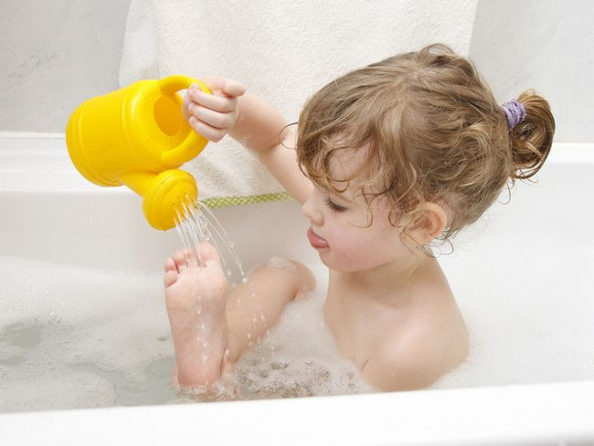
Водные процедуры (обливание ножек прохладной водой).
Водные процедуры являются эффективным средством для увеличения адаптационных возможностей развивающегося организма ребенка дошкольного возраста. Использовать воду с целью закаливания нужно в сочетании с гигиеническими процедурами при умывании, мытье ног и т.п. Проведению водных процедур должны предшествовать воздушные ванны.
В летний период водные процедуры проводятся в зависимости от наличия имеющихся условий и индивидуальных характеристик состояния здоровья ребенка. Самыми доступными, на наш взгляд, являются такие, как обширное умывание, мытье ног прохладной водой, полоскание полости рта и горла, игры с водой
Проводится обязательно в теплом помещении или в теплое время года на улице. Ножки от середины голени до ступни 4-5 раз обливаются водой. Температура воды каждые три дня понижается на 1 градус от начальных 33 градусов. После обливания ножки вытираются насухо.
Вместо обливания можно проводить топтание в тазике (ванне) с прохладной водой. Вода должна доходить ребенку до середины голени. Температура ее также каждые три дня понижается на 1 градус, начиная с 33 градусов. Продолжительность процедуры: первый день - 20 секунд, второй день - 40 секунд, третий день - 60 секунд. Затем температура воды понижается на 1 градус.
Закаливающий эффект можно усилить, если на дно тазика с водой насыпать мелкие круглые камешки. Тогда топтание будет совмещено с массажем стоп.
Купание. Одна из самых распространенных закаливающих процедур - купание. Какой ребенок не любит поплескаться вдоволь в открытом водоеме жарким летним днем! Но не стоит забывать, что основной закаливающий эффект при купании дает не длительное пребывание в прохладной воде, а частая смена температур. Непродолжительное купание - не более 5-10 минут в зависимости от температуры воды - должно сменяться 15-20-минутным пребыванием на солнце (не под прямыми лучами), в тепле. Обязательно переоденьте мокрый купальник или плавки. Со временем продолжительность купания можно увеличить до 10-15 минут в зависимости от температуры воды и состояния ребенка.

осторожно - солнце!

Наступили долгожданные жаркие летние дни!
Мы так соскучились по солнечному теплу!
Но солнце может стать не только другом вашего ребенка, но и злейшим его врагом, если не предпринять заранее следующие меры:

- Позаботьтесь о легкой, не стесняющей движений, а главное - воздухопроницаемой одежде (лучше хлопчатобумажной и льняной, а не из синтетических волокон). На даче, у реки и в городе, отправляясь на прогулку, обязательно берите с собой одежду с длинными рукавами!
- Обязателен головной убор для ребенка! И лучше, если это будет не модная яркая бейсболка из плотной ткани, не пропускающей воздух, и не изящная шляпка из синтетики, а панамка из хлопка или шляпка из соломки, чтобы кожа головы дышала.
- Не допускайте, чтобы дети долгое время находились на открытом солнце. Конечно, солнечные лучи полезны: под их воздействием в организме вырабатывается витамин в. Но не забывайте главное правило - загорать надо постепенно: ребенок должен находиться на открытом солнце сначала 2-3 минуты, затем, постепенно увеличивая время загорания, можно довести его до 10-15 минут. Помните, что достаточное количество солнечных лучей ребенок получит и тогда, когда будет играть в тени дерева или под тентом. И листья, и ткань все равно пропускают ультрафиолет, но не во вредных для ребенка количествах.
- Позаботьтесь о том, чтобы при выезде в лес и на дачу ребенок не отравился ядовитыми растениями и грибами. Постарайтесь заранее побеседовать с ребенком об этом, а потом покажите ему все опасные для него растения. И все-таки стремитесь к тому, чтобы ребенок играл у вас на глазах, все время находился на виду.

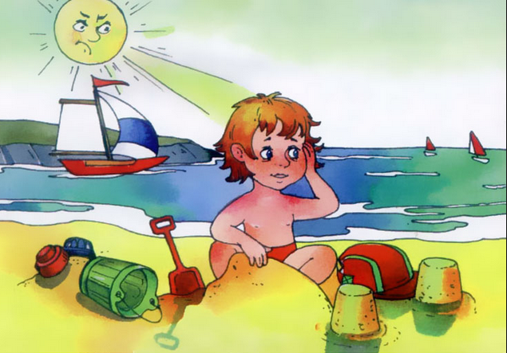

РЕБЁНОК НА ДАЧЕ

На даче ребенка подстерегает немало опасностей. Рассмотрим их более подробно.
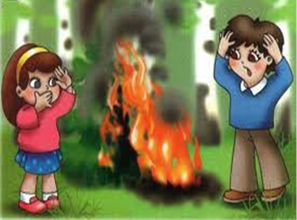
ОГОНЬ
Открытый огонь привлекает всех деток без исключения. Им очень хочется познать эту стихию, а взрослые боятся, что это знакомство состоится. Вам не удастся убедить малыша, что огонь – это не интересно. Даже если вы будете запрещать ребёнку приближаться к нему, малыш всё равно познакомится с огнём, но уже без вас.
Поэтому и вам, и ребёнку будет спокойнее. Если вы научите его правилам безопасности и способам тушения огня. Договоритесь с малышом, что подходить к огню он будет только в вашем присутствии. Объясните, что главная опасность костра заключается не в ожогах (обжечься проще у плиты), а в том, что над открытым огнём очень легко потерять контроль, так как пламя может запросто перекинуться от костра на сухую траву и дачный домик. Можете показать в безопасной обстановке, как моментально вспыхивает и сгорает, например, лист бумаги. У всех людей, в том числе и маленьких, есть природный страх перед огнём. Но у людей, в отличие от животных, есть власть над ним. Обязательно держите рядом с костром ведро воды, а в доме – огнетушитель.
СТРАСТЬ К ЛАЗАНИЮ
Почему-то все дети время от времени стремятся забраться куда-нибудь повыше. Лучший способ обеспечить себе спокойную (а малышу интересную) жизнь – обучить его технике безопасности. Не запрещайте ребёнку лазать по деревьям, а учите его правильно это делать: ставить ноги на ветви как можно ближе к стволу и не забывать о том, что когда-нибудь придётся спускаться… Если у вас есть возможность, попробуйте вместе подняться на крышу. Малыш станет больше вам доверять, узнав, что и взрослым совсем не чуждо желание взглянуть на мир с непривычной высоты и почувствовать небо над самой головой. Попросите ребёнка позвать вас, когда он захочет залезть на дерево, мотивируя это тем, что вам тоже это интересно, - так вы спокойно можете подстраховать юного верхолаза.
ОПАСНЫЕ РАСТЕНИЯ
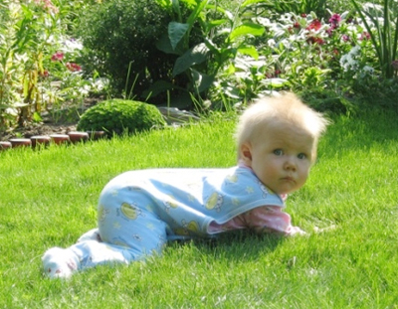
Обязательно позаботьтесь о том, чтобы на участке не было ядовитых растений, таких как морозник, безвременник, молочай, аконит, клещевик, борщевник, волчий ягодник, бобовник. Ядовитые вещества содержат олеандр, дурман, майский ландыш, глициния. Помните, что к «агрессивным» относятся растения, которые выделяют много пыльцы, ведь пыльца – один из самых распространённых аллергенов. В этом списке астры, хризантемы, кореопсисы, маргаритки, бархатцы, ноготки, а также ива, сирень, берёза, клён. Даже у младших школьников эти растения могут вызвать серьёзные отравления. Кстати, если даже на вашем дачном участке они не растут, полезно пройтись по дачам соседей (с их разрешения, конечно!) и показать ребёнку, каких растений стоит опасаться.
ПАРАЗИТЫ
Почти все дети любят пробовать природу на вкус: то яблочко зелёное пожевать, то листик, то травинку… Но мы-то, взрослые, знаем, что это опасно: на природе проще простого подцепить кишечных паразитов. Объясните ребёнку, что в принципе в этом нет ничего плохого (если, конечно, растение не ядовито), но всё, что ему захочется попробовать, нужно обязательно помыть. Следите за тем, чтобы ваш малыш как можно чаще мыл руки, пусть даже через несколько минут он снова испачкается.
ТЕХНИКА БЕЗОПАСНОСТИ ДЛЯ МАЛЫШЕЙ
- для деток, которые только научились ходить, нужно постараться максимально обезопасить дачный домик: так же, как и в городской квартире, закрыть розетки заглушками, на углы мебели прикрепить специальные накладки (или хотя бы замотать углы поролоном и закрепить скотчем) и загородить лестницы и подвал, чтобы малыш случайно не упал.
- топить печку и жечь костёр нужно очень осторожно, следя за тем, чтобы дым не попал в комнату, где будет спать ребёнок.
- храните садовые инструменты в сарае за закрытой дверью, чтобы малыш случайно о них не поранился.
- любые ёмкости с водой закрывайте тяжёлыми щитами. Маленькому ребёнку достаточно и миски с водой, чтобы утонуть. В связи с этим же не забывайте и о надувных бассейнах: никогда не оставляйте малыша, играющего с водой, без присмотра.
- если вы привезли на дачу маленького ребёнка, на всё время его пребывания забудьте о ядовитых химикатах! Кроме того, следите, чтобы ваше чадо не смогло добраться до ядовитых (чистотел) или колючих (роза, шиповник) растений.

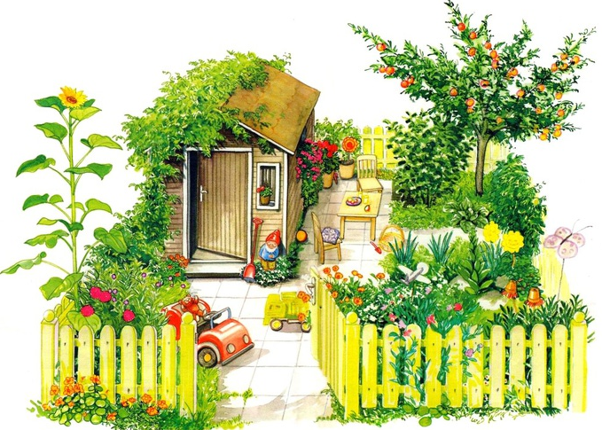

С МАЛЫШОМ НА ПРИРОДЕ

Я нашел себе любимое дело:
искать и открывать в природе
прекрасные стороны души человеческой.
М. Пришвин
Досуг ребенка зависит целиком от родителей. Впоследствии, став взрослым, ребенок уже самостоятельно будет заполнять свое свободное время, опираясь на имеющийся опыт. Досуг помогает человеку интересно жить и хорошо учиться.
Какую же роль в организации досуга детей может сыграть окружающая нас природа с ее удивительными разнообразными явлениями, неисчерпаемыми возможностями познания и воспитания ребенка.
Надо чаще отправляться вместе с ребенком на природу. Такие прогулки сближают родителей со своими детьми, помогают установить дружеские отношения на основе взаимопонимания. Во время прогулок родители имеют большие возможности воспитательного воздействия на ребенка, а также развивать его ум, тренировать внимание, память. Родителям лишь надо научиться заполнять прогулки определенным содержанием, добиваясь, чтобы каждая из них стала праздником для ребенка и наполняла его душу радостью.
Важно, чтобы прогулки с детьми на природе были постоянными и желанными для ребенка. Ведь можно вечером, удобно расположившись в кресле, смотреть телевизор. А можно, отбросив на время все свои дела и заботы, взять за руку своего малыша и пойти с ним на природу. Задумайтесь, сколько всего интересного можно показать ребенку на высоком темном небе с огромным количеством звезд и созвездий. И здесь будет присутствовать все: и задушевная беседа, и откровенный разговор. А сколько положительных эмоций получит ребенок во время такой вечерней прогулки, во время общения с близким ему человеком. А как полезны для здоровья такие прогулки перед сном.
Интересное в природе происходит каждый день. Нам лишь надо это уметь видеть самим и показывать это ребенку. Мы должны поддерживать у детей познавательный интерес к происходящему в природе. Нет такого периода у природы, когда ребенку нечего было бы показать. Каждое время года по-своему прекрасно и очаровательно и имеет большой запас разнообразных природных явлений, которые интересны для наблюдений с детьми.
Совершая прогулки, следует помнить, что в природе нет полезного и вредного. Все в природе взаимосвязано. Уничтожение одного вида влечет за собой гибель другого. Об этом мы должны помнить всегда, совершая прогулки с ребенком, и правильно относиться ко всем живым объектам.
Например, часто бытуют разговоры о том, что лягушки отвратительные, холодные, мокрые, лупоглазые. И было бы, наверное, значительно легче выбирать себе друзей, опираясь лишь на внешность, если бы красивая внешность всегда гармонировала бы с внутренней красотой. Каждый живой организм самобытен, интересен. Каждый вправе рассчитывать на доброе отношение к себе человека — человека разумного. Будь то тритон или лягушка.
С наступлением теплых дней нас сильно тянет за город, на природу. И очень хорошо, когда там рядом с нами наши дети. И как замечательно, когда организуются загородные поездки всей семьей. Заготавливаются продукты, собирается рюкзак, берутся мячи, ракетки и т.д.
Поход свой в природу желательно начинать с приветствия не только друзей, с которыми там встречаешься, но при этом важно поздороваться и с деревьями, кустами, птицами, насекомыми. «Здравствуй, природа родная, мы пришли в гости к тебе!» Да, мы пришли к тебе в гости, мы — гости твои, природа, поэтому и вести должны себя соответствующим образом: как доброжелательные люди, не забывая при этом, что наше поведение в природе — эталон поведения для ребенка.
Обычно, приехав на пикник, родители капитально обосновываются на месте, с которого их не сдвинешь. А маленьких исследователей всегда манит даль. Здесь он видит перед собой новое и доселе ему не известное. Он изумляется открывшимся ему тайнам природы, которые впоследствии могут стать могучим толчком для развития ребенка.
Да, дети — неутомимые исследователи. Поняв закономерность, они сразу же начинают искать новые подтверждения своих выводов. И здесь они не всегда могут обойтись без помощи взрослого. Вопрос: а как ее оказать? По возможности так, чтобы маленький исследователь большую часть поиска сделал сам. Часто бывает достаточно показать ребенку место поиска, например, лужу и понаблюдать там осторожно за водомерками.
Многие дети любят рисовать с натуры. Это хорошо делать непосредственно на природе, приспособив для этого фанерку и присев на пенке. Карандаши при этом можно разместить в кармане курточки. Рисовать можно и по памяти дома, отражая в рисунке свои впечатления о проведенной прогулке.
Как хорошо на природе прочитать подходящие к месту стихотворные строки! А также вспомнить ранее прочитанные сказки о жизни животных, насекомых, растений, птиц, поискать их тут же на полянке и понаблюдать за ними.
Уместно загадать детям загадки о природных явлениях. Подумайте, сколько положительных эмоций получит ребенок, найдя живую отгадку.
Можно также вспомнить пословицы, поговорки, приметы, которые ранее учили с ребенком и которые оказывают большое влияние на развитие личности дошкольника.
А сколько замечательных песен о природе имеем мы в своем репертуаре! И как хорошо, собравшись все вместе, негромко их спеть.
Такие минуты общения необходимы как взрослым, так и детям и надолго остаются в памяти.
С ребенком можно организовать дидактическую игру, в ходе которой закрепить имеющиеся у ребенка знания, например, «Найди дерево по описанию», «С какого дерева лист», «Что где растет» и т.д.
Бережное отношение к богатствам родной природы надо воспитывать с раннего детства, и на это нельзя жалеть своего труда. Только в том случае, если сами родители бережно относятся к природе, можно требовать и от детей того же, терпеливо обучая их азбуке поведения на природе с детства.
И невдомек иным взрослым, как развращают и ранят души детей картины, которые запечатлевают следы варварского поведения на лоне природы, которые превращают лесные поляны, полные тайн и чудес, в полумертвый пейзаж.
Помните, что для понимания природы недостаточно только одних знаний. Здесь требуется еще одно особое чувство — чувство природы. Только вкладывая свою душу, можно научить детей уважать ее и заботиться о ней.
Природа Вас ждет, она Вам рада!
ВСТРЕЧАЕМ ЛЕТО
Вот и наступило долгожданное лето! Дети все больше времени проводят на улице, на даче с родителями, выезжают на отдых в лес и на водоемы.
Лето характеризуется нарастанием двигательной активности и увеличением физических возможностей ребёнка, которые, сочетаясь с повышенной любознательностью и стремлением к самостоятельности, нередко приводят к возникновению опасных ситуаций.
Предупреждение детского травматизма – одна из самых актуальных проблем нашего времени. За жизнь и здоровье детей отвечают взрослые, и в первую очередь именно родители должны создать безопасные условия жизнедеятельности детей в летний период, сформировать у них навыки безопасного поведения и умения предвидеть последствия опасных ситуаций.
Главное, что должны помнить родители – ни при каких обстоятельствах не оставлять ребенка без присмотра. Защитить себя и своих детей от многих проблем, которыми может столкнуться семья, можно при условии постоянной заботы о безопасности.
Многие меры по обеспечению безопасности детей, могут показаться элементарными, однако с ребенком дошкольного возраста необходимо разбирать и обсуждать на первый взгляд кажущиеся очень простыми правила поведения.
Необходимо выделить некоторые правила поведения, которые дети должны выполнять неукоснительно, так как от этого зависят их здоровье и безопасность.
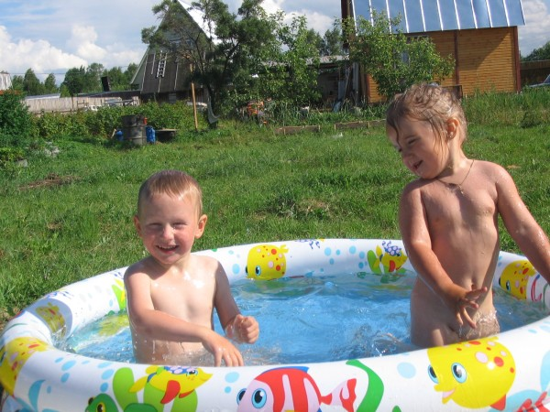
Безопасность поведения на воде
Главное условие безопасности – купаться в сопровождении кого-то из взрослых. Необходимо объяснить ребенку, почему не следует купаться в незнакомом месте, особенно там, где нет других отдыхающих. Дно водоема может таить немало опасностей: затопленная коряга, острые осколки, холодные ключи и глубокие ямы.
Прежде чем заходить в воду, нужно понаблюдать, как она выглядит. Если цвет и запах воды не такие, как обычно, лучше воздержаться от купания.
Также дети должны твердо усвоить следующие правила:
- игры на воде опасны (нельзя, даже играючи, "топить" своих друзей или "прятаться" под водой);
- категорически запрещается прыгать в воду в не предназначенных для этого местах;
- нельзя нырять и плавать в местах, заросших водорослями;
- не следует далеко заплывать на надувных матрасах и кругах;
- не следует звать на помощь в шутку.
Безопасное поведение в лесу
Прогулка в лес – это очень хороший отдых, который укрепляет здоровье, знакомит ребенка с родной природой. Но есть некоторые правила, с которыми взрослые должны обязательно ознакомить ребенка, так как лес может таить в себе опасность.
Расскажите ребенку о ядовитых грибах и растениях, которые растут в лесу, на полях и лугах. Объясните, что надо быть осторожными и отучиться от вредной привычки пробовать все подряд (ягоды, травинки). Для закрепления знаний полезно использовать настольные игры-классификации, соответствующий наглядный материал, а в летний сезон во время прогулки в лес показать ядовитые растения и грибы «в живую».
Необходимо развивать у детей потребность в общении с родителями, умение побороть застенчивость во время обращения к взрослым при появлении симптомов отравления.
Напоминайте ребенку, что ему ни в коем случае нельзя ходить по лесу одному, нужно держаться всегда рядом с родителями. Но что делать, если он чем-то увлекся и не заметил, как заблудился? Объясните ребенку, что не нужно поддаваться панике и бежать, куда глаза глядят. Как только потерял родителей, следует кричать громче, чтобы можно было найти друг друга по голосу, и оставаться на месте. Малыш должен твердо знать, что его обязательно будут искать.
Опасная высота
Следует помнить, что именно на взрослых природой возложена миссия защиты своего ребенка. Нужно прививать детям навыки поведения в ситуациях, чреватых получением травм. Особую опасность открытые окна и балконы. Малыши не должны оставаться одни в комнате с открытым окном, балконом, выходить без взрослого на балкон, играть там в подвижные игры, прыгать. Есть определенная категория детей, которые боятся высоты, но есть дети, у которых инстинкт самосохранения как бы притуплен, и они способны на некоторые необдуманные поступки. Для ребенка постарше должно быть абсолютным законом, что выглядывая в окно или с балкона. Нельзя подставлять под ноги стул или иное приспособление.
Очень важно, чтобы ребенок осознавал возможные последствия своего поведения и в этом ему можете помочь вы, родители.
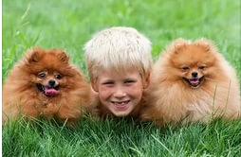
Безопасность при общении с животными
Детям нужно прививать не только любовь к животным, но и уважение к их способу жизни. Необходимо объяснить детям, что можно делать и чего нельзя допускать при контактах с животными. Например, можно кормить бездомных собак и кошек, но нельзя их трогать и брать на руки. Нельзя подходить к незнакомым собакам, беспокоить их во время сна, еды, ухода за щенками, отбирать то, во что играют собаки. Напоминайте детям, что и от кошек, и от собак передаются людям болезни – лишаи, чесотка, бешенство.
После того, как погладил животное, обязательно нужно вымыть руки с мылом.
Если укусила собака или кошка, сразу же нужно сказать об этом родителям, чтобы они немедленно отвели к врачу.
Также, детям необходимо дать знания о насекомых, и напоминать им о том, что даже полезные насекомые (пчелы, муравьи) могут причинить вред.
Уважаемые родители!
Мы надеемся, что данный материал поможет вам сформировать и закрепить у своих детей опыт безопасного поведения, который поможет им предвидеть опасности и по возможности избегать их.

ОСТОРОЖНО: НАСЕКОМЫЕ!
Лето - это не только пора отпусков и отдыха, но и время повышенной вероятности быть укушенным насекомыми. Прекрасный вечер на берегу озера омрачается назойливыми комарами, прогулка в тени лесной прохлады - незаметными клещами, а наслаждение сочным арбузом или сладкой дыней - надоедливыми осами и пчелами. И все они имеют привычку кусать и жалить человека. Как же обезопасить себя от этих непрошеных гостей и лечить укусы насекомых?
1. Комары
Лучшие способы защиты от маленьких кровососов - это ношение закрытой одежды и использование репеллентов – кремов, гелей или мазей. Также эффективными являются фумигаторы. Эти вещества постепенно испаряются под воздействием температуры и при этом отпугивают насекомых.
Если же вас все-таки укусил комар, то место укуса необходимо протереть нашатырным спиртом, водкой, одеколоном или раствором питьевой соды. Эффективно снимает зуд и покраснение в месте укуса применение современных аптечных средств - бальзамов «Спасатель» или «Хранитель», мази «Фенистил». Последняя снимает проявление аллергических явлений. В случае множественных укусов, особенно если имеется предрасположенность к аллергической реакции, нужно принять антигистаминные препараты.
2. Осы, пчелы и другие неприятности
Летом существует большая вероятность быть укушенным и другими насекомыми: осами, пчелами, шершнями или шмелями. Обычно эти насекомые не нападают первыми, а вот разозлить их можно, если активно размахивать руками или отгонять их газетой. Осы кусают чаще и больнее, пчелы же жалят реже и после этого погибают. Большую опасность их укусы представляют для аллергиков. Если у вас есть склонность к аллергии, а также, если насекомое ужалило ребенка, обязательно следует принять противоаллергические препараты: тавегил, супрастин, кларитин или др.
В месте укуса пчелы остается жало, которое необходимо удалить. Делать это нужно как можно аккуратнее, потому что жало пчелы имеет вид «иглы» с зазубринами. Используя пинцет, удалите жало, продезинфицируйте ранку спиртовым раствором или йодом, приложите лед или что-то холодное - это поможет уменьшить болевые ощущения и отек. В случае появления таких симптомов как одышка, судороги, значительное повышение температуры, потеря сознания, тошнота, рвота, необходимо в срочном порядке обратиться к врачу, поскольку речь уже идет о тяжелой аллергической реакции. Для предотвращения отека гортани и дыхательных путей требуется проведение неотложной медицинской помощи.
Если вы едете в отпуск, стоит заранее позаботиться о приобретении необходимых составляющих летней аптечки: дезинфицирующих веществ, антигистаминных препаратов и др. Не стоит забывать о простых правилах безопасности, регулярно использовать репелленты и вероятность получить укус насекомого или развитие осложнений после него будет сведено к минимуму.
Как уберечься от укусов пчёл?
Миллионы людей по всему миру испытывают аллергию от укусов пчел и им подобных, иногда даже не подозревая об этом. Укус пчелы у большинства людей вызывает воспаление и зуд. В свою очередь, у особо чувствительных к пчелиному яду особ может произойти анафилактический шок, приводящий в ряде случаев к летальному исходу.
Избежать нежелательного контакта с пчелами, осами, шмелями и прочими шершнями помогут следующие знания и рекомендации:
1. Яркое не носить! Выезжая загород, лучше выбирать одежду неярких цветов, которые действуют на летающих насекомых как магнит. Цветовой контраст позволяет пчелам отыскивать цветки растений в период цветения. Кстати, белый - это тоже яркий цвет.
2. Одежду с коротким рукавом не надевать. По возможности, теннискам и шортам лучше предпочесть полноценные предметы гардероба, закрывающие большую поверхность тела, а сандалиям и босоножкам - кроссовки.
3. Не пользоваться средствами гигиены со стойким запахом (духи, одеколон, душистое мыло). Подобные запахи привлекают пчел и остальную перепончатокрылую жалящую братию.
4. Не приближаться к ульям, осиным гнездам, дырам в старых пнях или земле, откуда периодически вылетают шершни. Насекомые воспринимают приближение любопытствующего человека или животного как акт нападения.
5. На пикнике пищу, и напитки не стоит оставлять открытыми, особенно фрукты и соки.
6. Мусор и остатки еды на даче лучше плотно упаковывать в пластиковые пакеты, а крышку мусорного бака, если таковой имеется, плотно прикрывать. В противном случае уикенд придется провести в компании пчел и ос.
7. Бей первым, Вася! А вот этого делать, точно не стоит! Если в непосредственной близости от вас появился кто-то полосатый и жужжащий, не стоит пытаться прихлопнуть насекомое как муху. Это только разозлит его и сделает агрессивным. Попытка спастись бегством закончится преследованием и возможным укусом. Чего делать совсем не стоит, так это пытаться убить пчелу/осу/шершня в непосредственной близости от улья/гнезда. Пчелы и им подобные - социальные животные. Погибая, они выделяют феромон тревоги, который служит сигналом к атаке для их собратьев. В отличие от ос и шершней, жалящая пчела почти всегда погибает... и выделяет тот самый «тревожный» феромон. Поэтому лучше первого укуса не допускать.
8. Если пчела приземлилась на одежду, не нужно паниковать, размахивая руками и бегать кругами. Просто аккуратно стряхните насекомое, и оно улетит по своим делам. Тем более, не стоит беспокоиться, если пчела кружит рядом: она летит по своим делам, ей вы не интересны.
9. Если на пикнике вашу компанию угораздило расположиться около осиного или шершневого гнезда, нужно либо сменить место, либо не делать ничего из нижеперечисленного:
- тревожить гнездо (в том числе вибрацией от громкой музыки);
- находиться в непосредственной близости от гнезда;
- убивать осу или шершня возле гнезда;
- стоять на пути лета насекомых.
10. Угнетающе на пчел, ос и шершней действуют в равной степени запах алкоголя, пота и ...распущенные волосы. Об этом свидетельствует многолетний опыт. Если пчела запуталась в волосах, то укус гарантирован: либо сразу, либо когда насекомое освободится. Поэтому носим головной убор!
Людям, которые испытывают аллергию на укусы пчел, специалисты рекомендуют всегда иметь при себе шприц с дозой эпинефрина для предотвращения анафилактического шока. Будьте осторожны и наслаждайтесь летом!
Советы: как уберечься от укусов насекомых
Во-первых, для предупреждения укусов комаров, москитов и других насекомых необходимо смазывать открытые участки тела средством против комаров. Сейчас существует большое количество спреев, кремов от комаров, москитов и т.д. Это и маскитол, и фумитокс, и тайга и т.д. Мажьтесь ими перед выходом на улицу, и каждый раз после выхода из воды в случае купания.
Во-вторых, можно использовать специальную защитные сетчатые одежды, которые защищают лицо и всё тело от укусов комаров, слепней и т.д. Либо же нужно одеваться полностью в закрытую одежду: рубашку с длинными рукавами и длинные брюки.
В-третьих, не подходить близко к рою пчел, ос и шмелей без специальной одежды и вообще не делать резких движений, находясь рядом с этими насекомыми, не размахивать руками, головой, не бегать. Если пчела или шмель сели вам на руку, постарайтесь просто смахнуть другой рукой, не убивать, иначе вы можете разозлить насекомое, и оно вас точно укусит.
В-четвертых, в комнате, где вы будете спать, заранее зажигайте пластины, спирали от комаров, мошек и других насекомых и тогда ночью вы не будете укушены насекомыми. Если у вас аллергия на запахи спирали, пластин, то вы можете поставить на окна москитные сетки и спать спокойно всю ночь с открытыми окнами.

ПИТАНИЕ ДЕТЕЙ В ЛЕТНИЙ ПЕРИОД
Летом процессы роста у детей протекают наиболее интенсивно, в связи, с чем повышается потребность в белке - основном пластическом материале. Кроме того, в жаркие дни организм ребенка теряет с потом значительное количество минеральных веществ и витаминов. Для покрытия этих дополнительных затрат требуется увеличение калорийности и пищевой ценности рациона. С другой стороны, в жаркие дни у детей нередко ухудшается аппетит.

Как организовать питание ребенка в летнее время?
Во-первых, калорийность питания должна быть увеличена примерно на 10-15%. С этой целью в рационе ребенка следует увеличить количество молока и молочных продуктов, в основном за счет кисломолочных напитков и творога как источников наиболее полноценного белка. В рацион необходимо включать первые овощи: редис, раннюю капусту, репу, морковь, свеклу, свекольную ботву, свежие огурцы, позднее - помидоры, молодой картофель, а также различную свежую зелень (укроп, петрушку, кинзу, салат, зеленый лук, чеснок, ревень, щавель, крапиву и др.).
Во-вторых, необходима рациональная организация режима питания ребенка. В жаркие летние месяцы режим питания рекомендуется изменить таким образом, чтобы обед и полдник поменялись местами. В особенно жаркое полуденное время, когда аппетит у ребенка резко снижен, ему следует предлагать легкое питание, состоящее в основном из кисломолочного напитка, булочки или хлеба и фруктов. После дневного сна отдохнувший и проголодавшийся дошкольник с удовольствием съест весь обед, состоящий из калорийных, богатых белком блюд.
Повышение суточной калорийности питания ребенка может быть достигнуто за счет увеличения пищевой ценности завтрака. В него рекомендуется включать богатое белком блюдо (мясное, рыбное, творожное, яичное). Это также физиологически более обоснованно, т. к. после ночного сна, в прохладное утреннее время дети едят с большим аппетитом.
В летнее время, кроме общепринятых четырех приемов пищи, ребенку можно предложить пятое питание в виде стакана кефира или молока перед сном. Это особенно рационально в том случае, когда ужин дается в более ранние сроки, а время укладывания ребенка на ночной сон несколько отодвигается из-за большой продолжительности светового дня.
В-третьих, необходимо обращать внимание на соблюдение питьевого режима. В жаркие дни значительно повышается потребность организма в жидкости, поэтому следует всегда иметь запас свежей кипяченой воды, отвара шиповника, несладкого компота или сока.
Употребление сырых соков - еще один шаг к здоровью. Это источник витаминов, минеральных солей и многочисленных полезных микроэлементов. Во многих соках с мякотью (нектарах) много пектина, а он, как известно, обладает способностью связывать продукты гниения и брожения в кишечнике и выводить их из организма.

Уважаемые родители, запомните!
Морковный сок способствует нормализации обмена веществ, улучшая процессы кроветворения и транспорта кислорода, стимулирует физическое и умственное развитие.
Свекольный сок нормализует нервно-мышечное возбуждение при стрессах, расширяет кровеносные сосуды.
Томатный сок нормализует работу желудка и кишечника, улучшает деятельность сердца, содержит много витамина С.
Банановый сок содержит много витамина С.
Яблочный сок укрепляет сердечно-сосудистую систему, нормализует обмен веществ, улучшает кроветворение.
Виноградный сок обладает тонизирующим, бактерицидным, мочегонным, слабительным действием, способствует снижению артериального давления.

Консультации и
советы для родителей
на летний период

